TRƯỜNG THCS TÙNG THIỆN VƯƠNG
MÔN: VẬT LÝ - KHỐI 9
Tuần 1: từ ngày 06/9/2021 đến 11/9/2021
Nộp bài trước: 17g ngày 10/9/2021

NỘI DUNG GIẢNG DẠY HỌC KÌ I - MÔN: VẬT LÝ – KHỐI 9
Tuần 1

Sự phụ thuộc của cường độ dòng điện vào hiệu điện thế giữa hai đầu dây dẫn

(Thời gian học: 06/9 – 11/9/2021)
***
I. MỤC TIÊU
1. Kiến thức:
- Nêu được cách bố trí TN và tiến hành TN khảo sát sự phụ thuộc của cường độ dòng điện vào hiệu điện thế giữa hai đầu dây dẫn.
- Vẽ và sử dụng đồ thị biểu diễn mối quan hệ I, U từ số liệu thực nghiệm.
- Nêu được kết luận sự phụ thuộc của I vào U.
- Biết được định nghĩa điện trở và định luật Ôm.
2. Kỹ năng:
- Mắc mạch điện theo sơ đồ. Sử dụng các dụng cụ đo vôn kế, ampekế. Rèn kĩ năng vẽ và xử lí đồ thị.
3. Thái độ:
- Có ý thức vận dụng kiến thức vào cuộc sống thực tế.
- Nghiêm túc trong giờ học.
II. NỘI DUNG
- Hiệu điện thế
- Cường độ dòng điện
- Đồ thị
- Điện trở
- Định luật Ôm
III. THỜI GIAN: 90 phút
IV. BÀI MỚI
HƯỚNG DẪN CỦA GIÁO VIÊN | NỘI DUNG HỌC SINH GHI VÀO TẬP
I. Sự phụ thuộc của cường độ dòng điện vào hiệu điện thế  1. Sơ đồ mạch điện  2. Tiến hànhTN.  C1: Khi tăng giảm hiệu điện thế đặt vào hai đầu dây dẫn bao nhiêu lần thì cường độ dòng điện cũng tăng ( giảm) bấy nhiêu lần  Dạng đồ thị  C2: :Đồ thị cũng là 1 đường thẳng đi qua gốc tọa độ( U=0; I=0)  Kết luận:  Khi tăng( giảm) hiệu điện thế đặt vào hai đầu dây dẫn bao nhiêu lần thì cường độ dòng điện cũng tăng( giảm ) bấy nhiêu lần. | I. Sự phụ thuộc của cường độ dòng điện vào hiệu điện thế  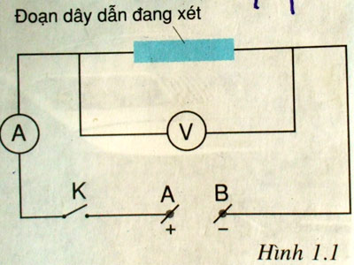  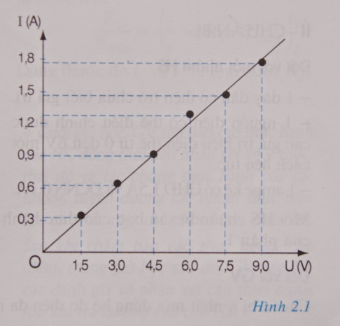  Khi tăng( giảm) hiệu điện thế đặt vào hai đầu dây dẫn bao nhiêu lần thì cường độ dòng điện cũng tăng( giảm ) bấy nhiêu lần.
II. Định luật Ôm  - HS làm bài tập trực tuyến theo đường link dưới phần dặn dò. | II. Định luật Ôm  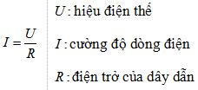  2. Phát biểu định luật: Cường độ dòng điện chạy qua dây dẫn tỉ lệ thuận với hiệu điện thế đặt vào hai đầu dây và tỉ lệ nghịch với điện trở của dây
III. Bài tập:  Cho R = 15 ΩKhi mắc điện trở này vào hiệu điện thế 6V thì cường độ dòng điện chạy qua nó có cường độ bao nhiêu?  b) Muốn cường độ dòng điện chạy qua điện trở tăng thêm 0,3A so với trường hợp trên thì hiệu điện thế đặt vào hai đầu điện trở khi đó là bao nhiêu? | a) Cường độ dòng điện qua điện trở là: I = U/R = 6/15 = 0,4A.  b) Cường độ dòng điện tăng thêm 0,3A tức là I = 0,7A.  Khi đó hiệu điện thế là: U = I × R = 0,7 × 15 = 10,5V.

DẶN DÒ:
- Học sinh xem kĩ phần nội dung trong bài.
- Học sinh làm bài tập trực tuyến theo đường link https://forms.gle/kwHuovq4fe2QRr2o6
- Các em nhớ làm bài đầy đủ. Chúc các em ôn tập tốt và giữ gìn sức khỏe.

*Thông tin liên hệ của GV bộ môn:
Thầy Thành 0938767853
Cô Duyên 0388183849
Cô Thảo 0976140082

